NAM - MÔ BỔN SƯ THÍCH CA - MÂU - NI PHẬT
===========================
Lấy kính lấy tín làm đầu.
Đạo đắc sở cầu chí ắt sẽ nên,
Nọ là cưỡi hạc đeo tiền
Trước là học lấy thần tiên trên đời.

QUYỂN 13 NGHI LỄ và NGHI THỨC khi KHẤN

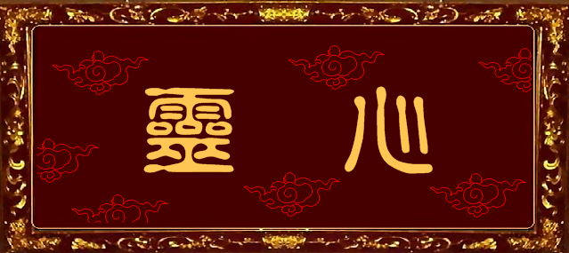

VĂN KHẤN GIỖ THƯỜNG

TRONG NĂM

THEO PHONG TỤC CỔ TRUYỀN NGÀY XƯA

Đạo cao đức trọng chưng thân,
Hổ long quy phục quỷ thần niên kinh
Đức nhân vốn ở cả mình,
Trước là tích đức sau là tầm long.?
Lưu trong nội bộ
Biên soạn cập nhật mùa thu tái bản năm Qúy Mão
Tiêu Công Tám
==============================

